Внимание!
Вариант задания определяется по двум последним цифрам номера студенческого билета: последняя цифра – N0, предпоследняя цифра – N1.

Контрольные задания и методические указания к выполнению.

ЗАДАНИЕ 1.

На рисунках 3.1.(0 … 9) изображены электрические схемы. Номер схемы Вашего варианта определяется в соответствии со значением N0 (последней цифры номера студенческого билета), а параметры элементов определяются в соответствии со значением N1 (предпоследней цифры номера студенческого билета) по таблице 3.1.
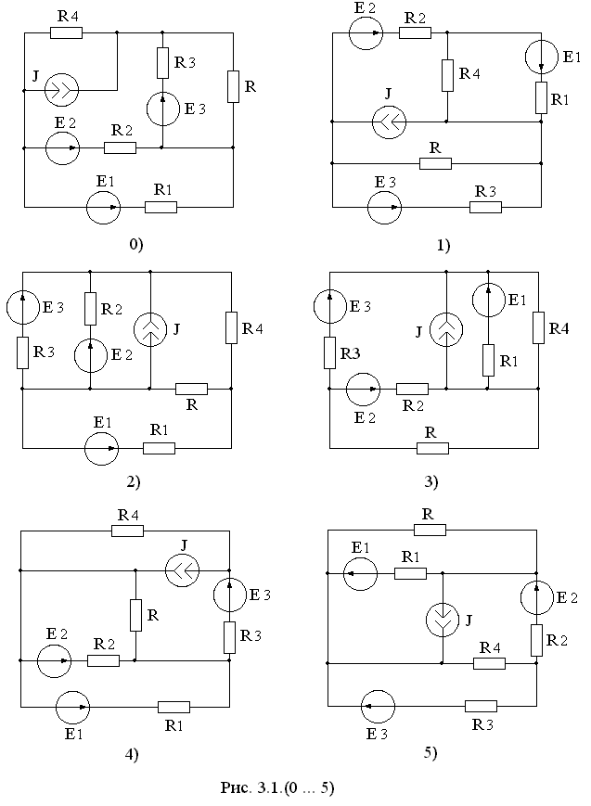
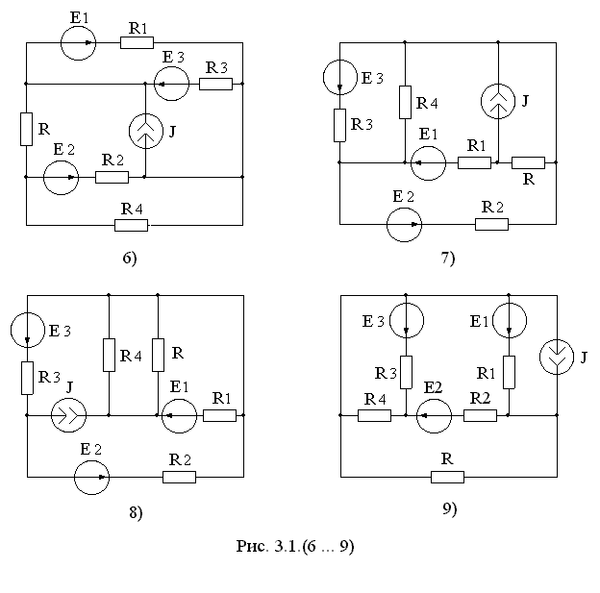

Таблица 3.1

N1 | E1,  B | E2,  B | E3,  B | J,  A | R1,  Ом | R2,  Ом | R3,  Ом | R4,  Ом | R,  Ом
0 | 12 | 20 | 35 | 1.5 | 25 | 30 | 20 | 50 | 35
1 | 18 | 28 | 32 | 2.3 | 30 | 25 | 40 | 60 | 20
2 | 24 | 18 | 28 | 1.8 | 35 | 40 | 25 | 35 | 20
3 | 15 | 26 | 34 | 2.5 | 20 | 50 | 30 | 40 | 35
4 | 28 | 32 | 40 | 1.8 | 25 | 45 | 35 | 45 | 20
5 | 12 | 15 | 32 | 2.4 | 35 | 35 | 20 | 25 | 30
6 | 25 | 20 | 38 | 1.8 | 40 | 30 | 25 | 55 | 20
7 | 18 | 35 | 40 | 2.6 | 30 | 25 | 40 | 60 | 20
8 | 24 | 28 | 35 | 1.8 | 35 | 40 | 20 | 50 | 30
9 | 10 | 18 | 25 | 2.2 | 20 | 50 | 35 | 40 | 25

Задание:

1. Изобразите электрическую схему, соответствующую Вашему варианту. Запишите значения параметров элементов схемы.
2. Задайте предполагаемые направления векторов токов в ветвях схемы. Запишите систему уравнений по первому и второму законам Кирхгофа. Рассчитайте токи. Для расчёта можно использовать систему MathCad.
3. Рассчитайте значения токов в ветвях, используя метод контурных токов.
4. Рассчитайте значения токов в ветвях, используя метод узловых напряжений. Сравните со значениями, полученными в предыдущем пункте задания (различие за счёт погрешности вычислений не должно превышать 10%).
5. Рассчитайте значение тока в ветви с элементом «R», используя метод эквивалентного генератора напряжения (или метод эквивалентного генератора тока – по своему выбору).
6. Рассчитайте баланс мощностей.

Методические указания к выполнению Задания 1.
- Изобразите схему Вашего варианта задания в соответствии со значением N0 (рис. 3.1) и составьте таблицу значений параметров элементов схемы в соответствии со значением N1 (табл. 3.1).
- Определите число узлов Nу, число ветвей Nв. Задайте предполагаемое направление тока в каждой ветви. Определите число независимых уравнений, составляемых по первому закону Кирхгофа, и запишите их. Определите число уравнений, составляемых по второму закону Кирхгофа, и запишите их.
- Для того чтобы решить задачу методом контурных токов, следует предварительно разобрать в [8] задачи 1.38, 1.39. Уравнения можно записывать в виде (0.1.11) [8].
- Для того чтобы решить задачу методом узловых напряжений, следует предварительно разобрать в [8] задачи 1.41, 1.42. Уравнения можно записывать в виде (0.1.13) [8].
- Для того чтобы решить задачу методом эквивалентного генератора напряжения, следует предварительно разобрать в [8] задачи 1.52, 1.53. Расчёт должен сопровождаться следующими схемами:
  - схема, из которой исключена ветвь с искомым током (на ней должны быть обозначены входные узлы, к которым была подключена данная ветвь), то есть развёрнутая схема генератора;
  - схема простейшего эквивалентного генератора (Еэк, Rэк), заменяющего развёрнутую схему (с идентичным обозначением входных узлов);
  - развёрнутая схема источника, полученная после исключения из неё всех независимых источников тока и напряжения;
  - если входное сопротивление Rэк определяется путём эквивалентных преобразований, то необходимо показать все промежуточные эквивалентные схемы.
- Рассчитайте баланс мощностей источников и потребителей и укажите единицу измерения мощности.

ЗАДАНИЕ 2.

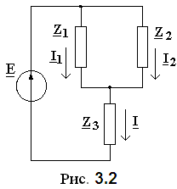Двухполюсник, представляющий собой смешанное соединение резистивных, индуктивных и ёмкостных элементов, подключён к источнику гармонического напряжения. На рисунке 3.2 приведена эквивалентная схема, на которой все величины представлены в комплексной форме. Развёрнутая схема двухполюсника приведена на рисунке 3.3, где номер схемы определяется последней цифрой номера студенческого билета N0.
Параметры источника гармонического напряжения определяются по таблице 3.2 в соответствии с предпоследней цифрой номера студенческого билета N1.
Параметры элементов двухполюсника для всех вариантов: R = 5 Ом, L = 50 мкГн, С = 100 нФ.
- Запишите комплексные сопротивления ${\underline{Z}}_{1}$, ${\underline{Z}}_{2}$, ${\underline{Z}}_{3}$ и рассчитайте эквивалентное комплексное сопротивление ${\underline{Z}}_{\text{эк}}\text{.}$
- Рассчитайте комплексные значения токов во всех ветвях и напряжений на всех элементах цепи: ${\underline{I}}_{1},{\underline{I}}_{2},{\underline{I}}_{3},{\underline{U}}_{1},{\underline{U}}_{3},{\underline{U}}_{\text{вх}}\text{.}$
- Постройте векторную диаграмму токов ${\underline{I}}_{1},{\underline{I}}_{2},{\underline{I}}_{3}\text{.}$
- Запишите выражения мгновенных значений токов i(t), i1(t), i2(t), i3(t) и напряжения на резисторе $u_{R}(t)$.
- Постройте графики зависимости от времени i(t) и $u_{\text{вх}}(t)$.
- Рассчитайте баланс активных и реактивных мощностей источника энергии и её потребителя (двухполюсника).

Таблица 3.2

N1 | $$U_{m},B$$ | f, кГц | $$ψ$$
0 | 2 | 110 | $${\text{45}}^{∘}$$
1 | 4 | 180 | $${\text{-30}}^{∘}$$
2 | 5 | 200 | $$\frac{π}{2},\text{рад}$$
3 | 8 | 80 | $$π,\text{рад}$$
4 | 3 | 65 | $${\text{-180}}^{∘}$$
5 | 8 | 120 | $$\text{-π},\text{рад}$$
6 | 5 | 80 | $${\text{-45}}^{∘}$$
7 | 7 | 120 | $$1\text{.}5⋅π,\text{рад}$$
8 | 8 | 70 | $${\text{270}}^{∘}$$
9 | 3 | 80 | $${\text{30}}^{∘}$$

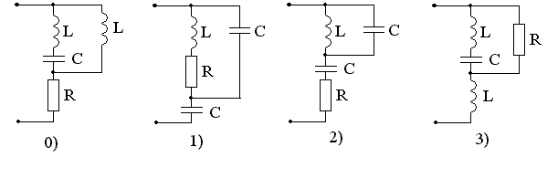

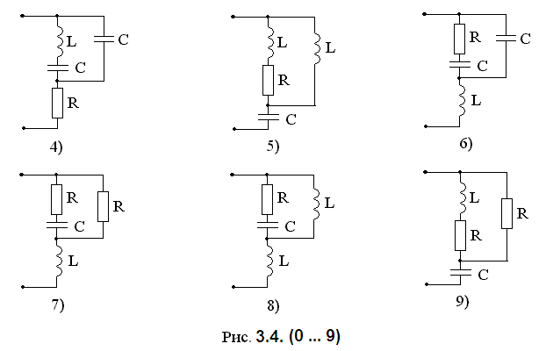

Методические указания к выполнению Задания 2.

Прежде чем приступить к выполнению этого задания, разберите решение задач, приведённых в [8, задачи 2.20, 2.21, 2.28, 2.31].

ЗАДАНИЕ 3.

На рисунках 3.5 (0 … 9) изображены электрические схемы. Номер схемы Вашего варианта определяется в соответствии со значением $N_{0}$ (последней цифры номера студенческого билета), а параметры элементов определяются в соответствии со значением $N_{1}$ (предпоследней цифры номера студенческого билета) по таблице 3.3. На рисунке 3.6 изображён график входного сигналов.
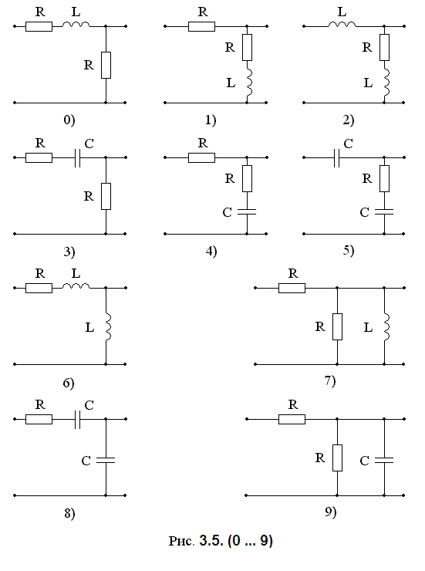

Таблица 3.3

$$N_{1}$$ | 0 | 1 | 2 | 3 | 4 | 5 | 6 | 7 | 8 | 9
R, кОм | 1.0 | 2.2 | 3.4 | 4.5 | 5.5 | 1.4 | 3.6 | 2.5 | 5.2 | 1.5
L, мГн | 2.2 | 1.5 | 4.1 | 5.2 | 1.6 | 8.5 | 2.8 | 3.6 | 4.5 | 7.5
С, нФ | 3.4 | 1.8 | 1.5 | 2.4 | 3.1 | 2.8 | 1.5 | 1.8 | 2.2 | 1.4

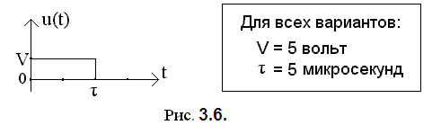
Задание 3 представляет собой исследование прохождения сигнала через четырёхполюсник с применением частотных и временных методов анализа, и заключается в следующем:

3.1. Определить следующие характеристики цепи:
  - комплексную передаточную функцию по напряжению Н(jω) (построить графики её АЧХ H(ω) и ФЧХ θ(ω); по эквивалентным схемам цепи для ω = 0 и ω = ∞ определить значения H(0) и H(∞) и по этим значениями проверить правильность расчёта АЧХ;
  - операторную передаточную функцию по напряжению H(p);
  - переходную характеристику g(t), построить график;
  - импульсную характеристику h(t), построить график.
3.2. Определить $S_{\text{вх}}$(jω) - комплексную спектральную плотность сигнала, представленного на рисунке 3.6; рассчитать и построить график амплитудного спектра $S_{\text{вх}}$(ω).
  - Определить $S_{\text{вых}}$(jω) - комплексную спектральную плотность сигнала на выходе цепи; рассчитать и построить график амплитудного спектра $S_{\text{вых}}$(ω).
  - Определить функцию мгновенного напряжения на выходе цепи $u_{\text{вых}}(t)$; построить график.
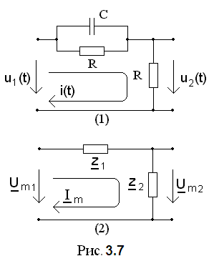
Методические указания к выполнению задания 3.1.
Изобразите схему Вашего варианта задания в соответствии со значением N0 (рис. 3.5) и составьте таблицу значений параметров элементов схемы в соответствии со значением $N_{1}$ (табл. 3.3).
Все схемы, изображённые на рис. 3.5, можно представить в виде эквивалентной схемы на рис. 3.7 (2).
Комплексная передаточная функция цепи не зависит от входного воздействия, а определяется только структурой цепи и параметрами её элементов. Для простоты вычислений допустим, что на вход цепи подаётся гармонический сигнал, определяемый значением комплексной амплитуды: ${\underline{U}}_{\text{m1}}$. Тогда комплексное амплитудное значение тока в контуре будет равно: ${\underline{I}}_{\text{m1}}=\frac{{\underline{U}}_{\text{m1}}}{{\underline{z}}_{1}+{\underline{z}}_{2}}$, а комплексное амплитудное значение напряжения на выходе цепи: ${\underline{U}}_{\text{2m}}={\underline{I}}_{\text{1m}}⋅{\underline{z}}_{2}=\frac{{\underline{U}}_{\text{1m}}}{{\underline{z}}_{1}+{\underline{z}}_{2}}⋅{\underline{z}}_{2}$.
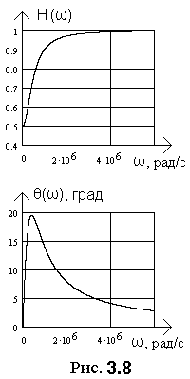Для схемы на рисунке 3.7(1) ${\underline{z}}_{1}=\frac{R⋅\frac{1}{\text{jω}⋅C}}{R+\frac{1}{\text{jω}⋅C}}=\frac{R}{1+\text{jω}⋅\text{CR}}$, ${\underline{z}}_{2}=R$. Комплексная передаточная функция цепи: $H(\text{jω})=\frac{{\underline{U}}_{\text{m2}}}{{\underline{U}}_{\text{m1}}}=\frac{{\underline{z}}_{2}}{{\underline{z}}_{1}+{\underline{z}}_{2}}=\frac{R+\text{jω}⋅C⋅R^{2}}{\text{2R}+\text{jω}⋅C⋅R^{2}}=\frac{1+\text{jω}⋅\text{CR}}{2+\text{jω}⋅\text{CR}}$. Эта функция может быть представлена в показательной форме: $H(\text{jω})=\frac{\sqrt{1+{\left(ω⋅\text{CR}\right)}^{2}}⋅e^{j⋅\text{arctg}\left(\frac{ω⋅\text{CR}}{1}\right)}}{\sqrt{4+{\left(ω⋅\text{CR}\right)}^{2}}⋅e^{j⋅\text{arctg}\left(\frac{ω⋅\text{CR}}{2}\right)}}$.

Амплитудно-частотная характеристика (АЧХ) – это зависимость модуля комплексной функции от частоты. АЧХ передаточной функции по напряжению:
$H(ω)=\sqrt{\frac{1+{\left(ω⋅\text{CR}\right)}^{2}}{4+{\left(ω⋅\text{CR}\right)}^{2}}}$. Фазочастотная характеристика (ФЧХ) – это зависимость аргумента комплексной функции от частоты. ФЧХ передаточной функции по напряжению:
$θ(ω)=\text{arctg}\left(\frac{ω⋅\text{CR}}{1}\right)−\text{arctg}\left(\frac{ω⋅\text{CR}}{2}\right)$.
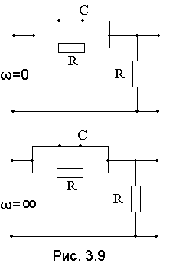 Графики АЧХ и ФЧХ показаны на рисунке 3.8.

Эквивалентные схемы на частотах ω = 0 и ω = ∞
показаны на рисунке 3.9.
Сопротивление ёмкостного элемента зависит от
частоты: ${\underline{z}}_{c}=\frac{1}{\text{jω}⋅C}$.
Модуль сопротивления: $\left|{\underline{z}}_{c}\right|=\frac{1}{ω⋅C}$.
На частоте ω = 0, $\left|{\underline{z}}_{c}(0)\right|=\frac{1}{0⋅C}→∞$
ёмкостный элемент эквивалентен ветви с
бесконечно большим сопротивлением (на рисунке ветвь разомкнута), модуль передаточной функции равен
$H(0)=\sqrt{\frac{1+{\left(0⋅\text{CR}\right)}^{2}}{4+{\left(0⋅\text{CR}\right)}^{2}}}=0\text{.}5$.
На частоте ω → ∞, $\left|{\underline{z}}_{c}(∞)\right|=\frac{1}{∞⋅C}→0$ ёмкостный элемент эквивалентен ветви с
бесконечно малым сопротивлением (ветвь замкнута), модуль передаточной функции равен
$H(∞)=\sqrt{\frac{1+{\left(∞⋅\text{CR}\right)}^{2}}{4+{\left(∞⋅\text{CR}\right)}^{2}}}=\sqrt{\frac{{\left(∞⋅\text{CR}\right)}^{2}}{{\left(∞⋅\text{CR}\right)}^{2}}}=1$.

Для определения операторной передаточной функции по напряжению H(p) необходимо составить операторную схему замещения и выполнить те же действия, что и для определения H(jω). Поэтому операторную передаточную функцию H(p) можно найти, заменив $\text{jω}÷p$ в выражении H(jω). Для цепи (рис. 3.3) операторная передаточная функция по напряжению $H(p)=\frac{1+p⋅\text{CR}}{2+p⋅\text{CR}}$.
Переходная характеристика g(t) численно совпадает с реакцией цепи на воздействие в виде единичной ступенчатой функции 1(t):
${}^{g(t)=u_{2}(t)}|_{u_{1}(t)=1(t)}$ .
Изображение функции $1(t)÷\frac{1}{p}$. Операторное выражение реакции цепи $U_{2}(p)$на воздействие $U_{1}(p)=\frac{1}{p}$ определяется с использованием операторной передаточной функции по напряжению: $U_{2}(p)=U_{1}(p)⋅H(p)=\frac{H(p)}{p}$. Для цепи (рис. 3.3) изображение переходной характеристики равно:
$$\frac{H(p)}{p}=\frac{1+p⋅\text{CR}}{p⋅(2+p⋅\text{CR})}=\frac{\text{CR}⋅(p+\frac{1}{\text{CR}})}{\text{CR}⋅p⋅(p+\frac{2}{\text{CR}})}=\frac{p+\frac{1}{\text{CR}}}{p⋅(p+\frac{2}{\text{CR}})}=\frac{F_{1}(p)}{F_{2}(p)}$$
Если степень полинома знаменателя выше степени полинома числителя, переход к оригиналу можно выполнить с использованием теоремы разложения:
- корни полинома знаменателя: $p_{1}=\text{0,}p_{2}=−\frac{2}{\text{CR}}$;
- производная полинома знаменателя: $F_{2}^{'}(p)=2⋅p+\frac{2}{\text{CR}}$;
- $g(t)=\sum_{k}{\left(\frac{F_{1}(p_{k})}{F_{2}^{'}(p_{k})}⋅\text{exp}(p_{k}t)\right)}=\frac{0+\frac{1}{\text{CR}}}{2⋅0+\frac{2}{\text{CR}}}⋅\text{exp}(0⋅t)+\frac{\left(−\frac{2}{\text{CR}}\right)+\frac{1}{\text{CR}}}{2⋅\left(−\frac{2}{\text{CR}}\right)+\frac{2}{\text{CR}}}⋅\text{exp}\left(−\frac{2⋅t}{\text{CR}}\right)$
$g(t)=\frac{1}{2}+\frac{1}{2}⋅\text{exp}\left(−\frac{2⋅t}{\text{CR}}\right)$. График переходной характеристики на рисунке 3.10.
Импульсная характеристика $h(t)$ численно совпадает с реакцией цепи на воздействие в виде дельта-функции (функции Дирака) δ(t):

${}^{h(t)=u_{2}(t)}|_{u_{1}(t)=δ(t)}$ .
Изображение функции $δ(t)÷1$. Операторное выражение реакции цепи $U_{2}(p)$на воздействие $U_{1}(p)=1$ определяется: $U_{2}(p)=U_{1}(p)⋅H(p)=H(p)$. Изображение импульсной характеристики совпадает по значению с операторной передаточной функцией по напряжению, и для цепи (рис. 3.7) равно:

$$H(p)=\frac{1+p⋅\text{CR}}{2+p⋅\text{CR}}=\frac{\text{CR}⋅(p+\frac{1}{\text{CR}})}{\text{CR}⋅(p+\frac{2}{\text{CR}})}=\frac{p+\frac{1}{\text{CR}}}{p+\frac{2}{\text{CR}}}=1−\frac{1}{\text{CR}}\frac{1}{p+\frac{2}{\text{CR}}}=1−\frac{1}{\text{CR}}⋅\frac{F_{1}(p)}{F_{2}(p)}$$

Если степень полинома знаменателя не выше степени полинома числителя, то необходимо выполнить деление полиномов. Оригинал, также как и изображение, состоит из двух слагаемых:

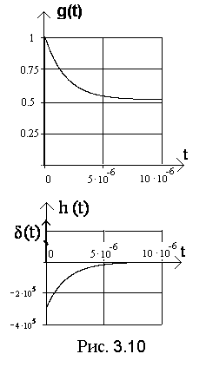- первое слагаемое: $1÷δ(t)$;

- для определения изображения второго слагаемого можно использовать теорему разложения, поэтому находим корень знаменателя ($p_{1}=−\frac{2}{\text{CR}}$) и производную полинома знаменателя $\left(F_{2}^{'}(p)=1\right)$, тогда:
$\left(\frac{\text{-1}}{\text{CR}}\right)\frac{1}{p+\frac{2}{\text{CR}}}÷\left(\frac{\text{-1}}{\text{CR}}\right)⋅\text{exp}\left(−\frac{2⋅t}{\text{CR}}\right)$.
На рисунке 3.10 представлен график импульсной характеристики, состоящий из двух слагаемых $h(t)=δ(t)−\frac{1}{\text{CR}}⋅e^{−\frac{2⋅t}{\text{CR}}}$. Дельта-функция (импульс бесконечно малой длительности и с бесконечно большим размахом напряжения) имеет только математический смысл. Физически реализовать такую функцию невозможно.

Методические указания к выполнению задания 3.2.

Прежде чем приступить к выполнению этого задания, разберите решение задач, приведённых в: [8 задачи 10.1, 10.10], [1 примеры из главы 9].
Сигнал, изображённый на рисунке 3.11, $u_{п}(t)$ - видеоимпульс прямоугольной формы.

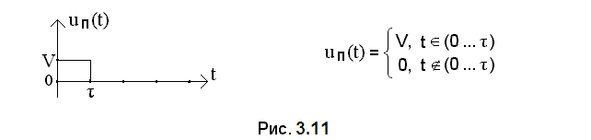

Выражение, описывающее мгновенное значение сигнала на входе цепи, имеет следующий вид:
$u_{\text{вх}}(t)=V⋅1(t)−V⋅1(t−τ)$.
Умножение функции V на $1(t)$ означает, что эта функция существует только при t ≥ 0; аналогично, умножение функции -V на $1(\text{t-τ})$ означает, что эта функция существует только при t ≥ τ.
Одно из свойств преобразования Фурье заключается в следующем:
- если некоторой функции мгновенных значений f(t) соответствует изображение F(jω), то функции, задержанной на интервал времени τ, соответствует изображение: $F(jω)⋅e^{−\text{jω}⋅τ}$.
Следовательно, сигналу на рисунке 3.11 соответствует изображение:
$S_{\text{вх}}(jω)=V⋅\left(\frac{1}{jω}−\frac{1}{jω}⋅e^{\text{-j}ω⋅τ}\right)$,
где $\frac{1}{jω}$ - комплексная спектральная плотность функции $1(t)$.
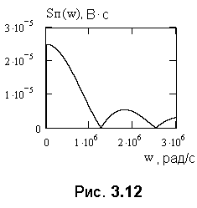
Далее в курсовой работе следует показать вывод выражения $S_{п}(jω)$, начиная с записи прямого преобразования Фурье: $S_{п}(jω)=\int_{−∞}^{∞}{u_{п}(t)⋅e^{−\text{jω}⋅t}\text{dt}}$, и заканчивая выражением: $S_{п}(jω)=\text{Vτ}⋅\frac{\text{sin}(ω⋅\frac{τ}{2})}{(ω⋅\frac{τ}{2})}⋅\text{exp}(−\text{jω}⋅\frac{τ}{2})$. Для выполнения этого задания рекомендуется изучить [8, задача 10.4] [1, раздел 9.4]. Амплитудный спектр: $S_{п}(ω)=\text{Vτ}⋅\frac{\left|\text{sin}(ω⋅\frac{τ}{2})\right|}{(ω⋅\frac{τ}{2})}$, В⋅с. График представлен на рисунке 3.12.
Методические указания к выполнению задания 3.3.
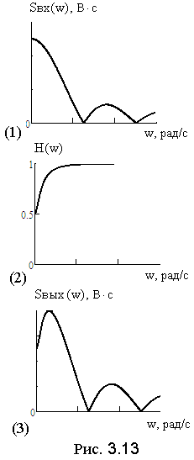

Поскольку передаточная функция цепи
$H(jω)=\frac{S_{\text{вых}}(jω)}{S_{\text{вх}}(jω)}$,
то комплексная спектральная плотность сигнала на выходе цепи определяется
$S_{\text{вых}}(jω)=H(jω)⋅S_{\text{вх}}(jω)$.
Амплитудный спектр сигнала на выходе цепи $S_{\text{вых}}(ω)=H(ω)⋅S_{\text{вх}}(ω)$. Для рассматриваемой цепи (рис. 3.7) АЧХ передаточной функции
$H(ω)=\sqrt{\frac{1+{\left(ω⋅\text{CR}\right)}^{2}}{4+{\left(ω⋅\text{CR}\right)}^{2}}}$;
график АЧХ изображён на рисунке 3.13(2). Амплитудный спектр выходного сигнала:

$$S_{\text{вых}}(ω)=\sqrt{\frac{1+{\left(ω⋅\text{CR}\right)}^{2}}{4+{\left(ω⋅\text{CR}\right)}^{2}}}⋅\text{Vτ}⋅\frac{\left|\text{sin}(ω⋅\frac{τ}{2})\right|}{(ω⋅\frac{τ}{2})}⋅,B⋅c$$
представлен на рисунке 3.13(3).
Для удобства сопоставления на рисунке 3.13(1) изображён амплитудный спектр входного сигнала.

Методические указания к выполнению задания 3.4.

1. Прежде чем приступить к выполнению этого задания, разберите решение задач, приведённых в [8, задачи 8.44, 8.46].
2. Рассчитать отклик цепи на заданное воздействие можно одним из известных Вам способом (Вы выбираете любой из них):
- определить в операторной форме изображение выходного напряжения $U_{\text{вых}}(p)=H(p)⋅U_{\text{вх}}(p)$; затем перейти к оригиналу $u_{\text{вых}}(t)$;
- найти $u_{\text{вых}}(t)$, используя интеграл Дюамеля.
2.1. Входное напряжение (рис. 3.14(1)) надо представить с использованием единичных ступенчатых функций 1(t), сдвинутых во времени на различные интервалы: $u_{\text{вх}}(t)=V⋅\left[1(t)\text{-1}(\text{t-}τ)\right]$ (рис. 3.14(2)). В операторной форме входное напряжение также состоит из четырёх составляющих:
$U_{\text{вх}}(p)=V⋅\left(\frac{1}{p}−\frac{1}{p}⋅e^{−p⋅τ}\right)=\frac{V}{p}⋅\left(1−e^{−p⋅τ}\right)$.
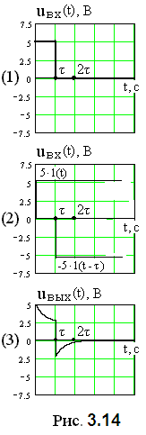
Операторная передаточная функция была получена ранее: $H(p)=\frac{p+\frac{1}{\text{CR}}}{p+\frac{2}{\text{CR}}}$.
Тогда выходное напряжение в операторной форме:
$U_{\text{вых}}(p)=V⋅\frac{p+\frac{1}{\text{CR}}}{p⋅\left(p+\frac{2}{\text{CR}}\right)}⋅\left(1−e^{−p⋅τ}\right)$. Определим оригинал:
- каждое из слагаемых, входящих в последний сомножитель, определяет интервал времени, на который смещается составляющая оригинала выходного напряжения, - 0, τ;
- оригинал дроби был определён ранее: $\frac{1}{2}+\frac{1}{2}⋅\text{exp}\left(−\frac{2⋅t}{\text{CR}}\right)=\frac{1}{2}⋅\left(1+\text{exp}\left(−\frac{2⋅t}{\text{CR}}\right)\right)$;
  - функция мгновенных значений напряжения на выходе цепи, найденная операторным методом (график на рисунке 3.14(3)):

$$u_{\text{вых}}(t)=\frac{V}{2}⋅[\left(1+\text{exp}\left(−\frac{2⋅t}{\text{CR}}\right)\right)⋅1(t)−\left(1+\text{exp}\left(−\frac{2⋅(\text{t-}τ)}{\text{CR}}\right)\right)⋅1(t−τ)$$

В Приложении 4 описывается методика построения графика (рис. 3.14(3)) с применением системы MathCad.
2.2. Определить функцию мгновенных значений напряжения на выходе цепи $u_{\text{вых}}(t)$, используя интеграл Дюамеля, можно следующим образом:
- в интервале времени 0 ≤ t ≤ τ (не включая реакцию цепи на отрицательный скачок входного напряжения от V, В до 0, В в момент времени τ):
$u_{\text{вых}}(t)=u_{\text{вх}}(0)⋅h(t)+\int_{0}^{t}{u_{\text{вх}}^{'}(ε)⋅h(t−ε)dε}=V⋅\frac{1}{2}⋅\left(1+\text{exp}\left(\frac{−2⋅t}{\text{RC}}\right)\right)+\int_{0}^{t}{0⋅h(t−ε)dε}=$$=\frac{V}{2}⋅\left(1+\text{exp}\left(\frac{−2⋅t}{\text{RC}}\right)\right)|_{t∈\left(0\text{.}\text{.}\text{.}τ\right)}$;
- в интервале времени t > τ :

$$u_{\text{вых}}(t)=u_{\text{вх}}(0)⋅h(t)+\int_{0}^{τ}{u_{\text{вх}}^{'}(ε)⋅h(t−ε)dε}+u_{\text{вх}}(τ)⋅h(\text{t-}τ)+\int_{τ}^{t}{u_{\text{вх}}^{'}(ε)⋅h(t−ε)dε}=$$

$$=\frac{V}{2}⋅\left(1+\text{exp}\left(\frac{−2⋅t}{\text{RC}}\right)\right)−\frac{V}{2}⋅\left(1+\text{exp}\left(\frac{−2⋅(\text{t-}τ)}{\text{RC}}\right)\right)+\int_{τ}^{t}{0⋅h(t−ε)dε}=$$

$$=\frac{V}{2}⋅\left(\text{exp}\left(\frac{−2⋅t}{\text{RC}}\right)−\text{exp}\left(\frac{−2⋅(\text{t-}τ)}{\text{RC}}\right)\right)|_{t∈\left(τ\text{.}\text{.}\text{.}∞\right)}$$

График мгновенных значений выходного напряжения показан на рисунке 3.14 (3).

Несмотря на то, что форма представления выражения $u_{\text{вых}}(t)$, найденного с использованием интеграла Дюамеля, отличается от представления выражения, найденного операторным методом, результаты расчётов совпадают.

